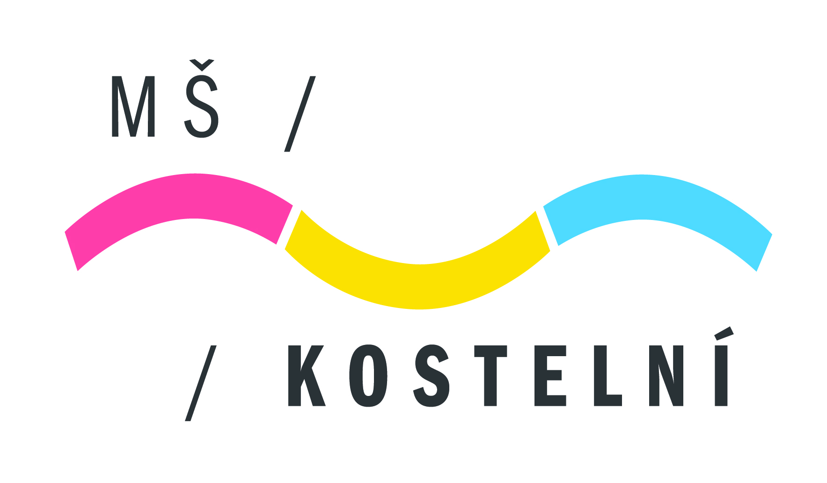 | MATEŘSKÁ ŠKOLA KOSTELNÍ  KOSTELNÍ 37/7, PRAHA 7  IČO 708 862 53  datová schránka: k4mktat tel. 233 374 436 email: skolka@mskostelni.cz

ŽÁDOST O UKONČENÍ DOCHÁZKY DÍTĚTE DO MATEŘSKÉ ŠKOLY

Žádám tímto ředitelku MŠ Kostelní , Kostelní 37/7, 170 00 Praha 7 o ukončení docházky do

mateřské školy ke dni …………………………..

Příjmení a jméno dítěte: ………………………..

Datum narození dítěte: ………………………..

Číslo účtu na vrácení případného přeplatku: …………………………………………………

Jméno a příjmení a adresa zákonného zástupce:

………………………………………………………………………………………………..

Podpis zákonného zástupce:

V Praze dne

